Correction CM1
Programme de travail du mardi 31 mars

Dictée :
La grenouille voyagera au soleil. Elle mangera avec des écureuils et des abeilles près d’un portail. Elle habitera dans les forêts pour cueillir des plantes. Les clients ne doivent pas se fatiguer car ils devront écouter le vendeur de fusils. Ils étaient joyeux car ils pouvaient en acheter un.

Conjugaison :
Je baladerai mes animaux de compagnie cet après-midi. Mon chien jouera dans l’herbe. Vous courrez dans le parc pendant ce temps-là. Elle se battront pour avoir la balle. En fin de journée, les petits chats dormiront paisiblement.
Calculs :
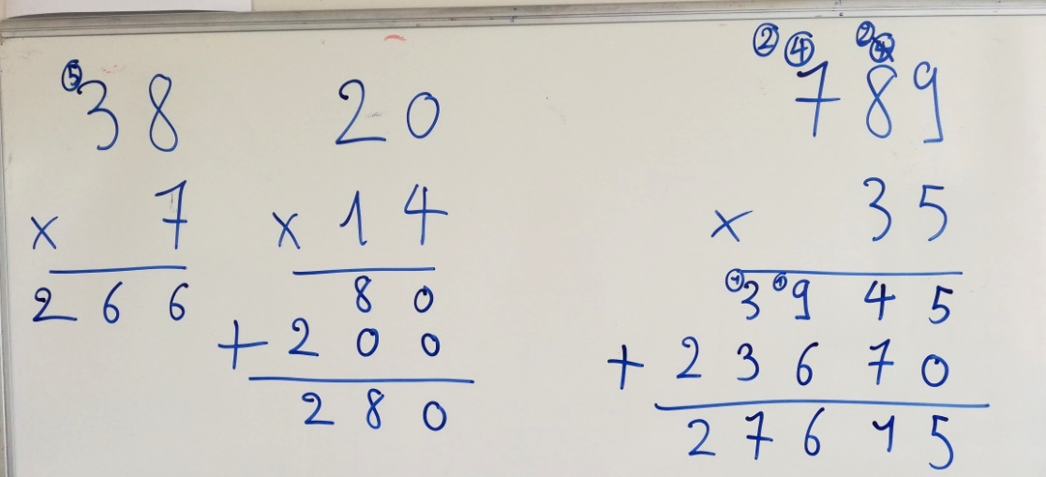
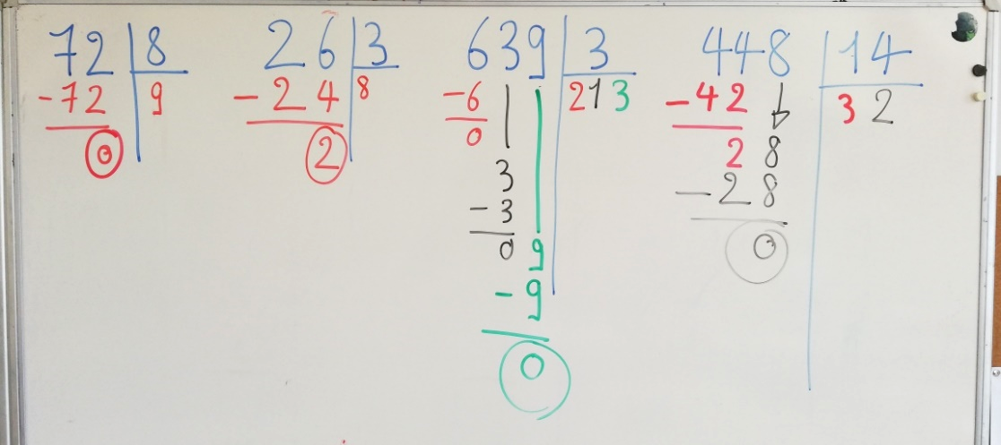

Problèmes :
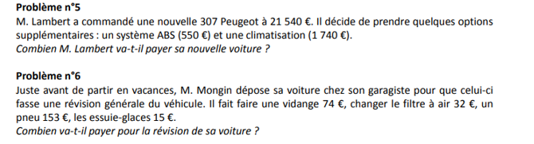
Problème n°5 :
Il faut ajouter le prix des options ajoutées au prix initiales de la voiture :
21 540 + 550 + 1 740 = 23 830
M. Lambert paiera sa voiture 23 830 €.
Problème n°6 :
Il faut ajouter les prix de chacun des éléments de la révision :
74 + 32 +153 +15 = 274
M. Mongin paiera 274 € pour la révision de sa voiture.
Géographie :
Document 1 :
- De quoi nous parle la carte du document 1 ?
La carte du document 1 parle de l’accès des français à internet à très haut débit.
- Quel est le pourcentage des familles qui ont internet en France ? Cela signifie-t-il que tout le monde à accès à internet ?
En France, 99% des familles ont accès à internet, cela laisse 1% des français qui n’ont pas accès à internet (soit 63 000 familles à peu près).
- Dans notre département, quelle est la part des logements ayant accès à l’ADSL ?
Dans notre département, la part des familles ayant accès à l’ADSL est faible.
Document 2 :
- En France, quelle est le pourcentage d’internaute ?
En France il y a plus de 80% de la population qui sont internautes.
- Cite un pays ou un continent où il y a le moins d’internaute.
Nous pouvons citer l’Afrique comme continent, ou l’Irak comme pays.

